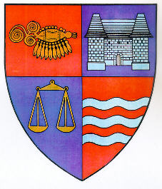

ROMÁNIA
MAROS MEGYE
MEGYEI ÖNKORMÁNYZAT
___________________________________________________________________
540026, Tîrgu-Mureş, Str. Primăriei nr. 2,
Tel : +(40)2 65 263211, Fax : +(40) 265 268718
http ://www.cjmures.ro, e-mail : cjmures@cjmures.ro

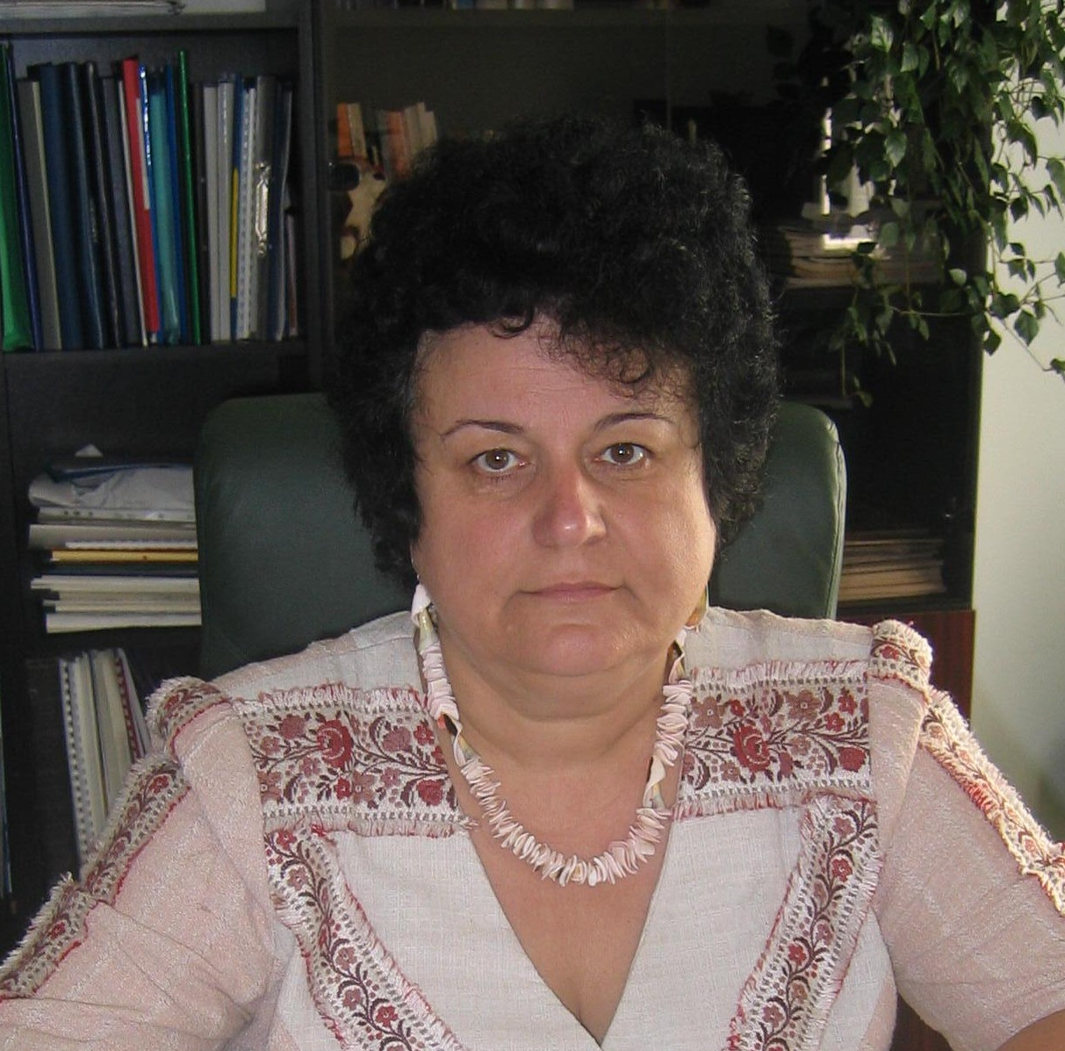

A Maros Megyei Önkormányzat

köszönti az 50 éves

Marosvásárhelyi Rádiót !

Az 50 éves Marosvásárhelyi Rádiónak hosszú életet kívánok, munkatársainak egészséget, munkaerőt, adásaik megtartását és gazdagítását, hogy Maros megye lakosaihoz továbbra is eljusson a friss hír, a zene, a kultúra.
A Marosvásárhelyi Rádió hosszú évek óta jelen van lakásainkban, neveli, szorakoztatja megyénk lakosait.
Adja az Isten, hogy ez még hosszú ideig így maradjon.
Mindannyiukat Isten éltesse sokáig!

Marosvásárhely, Lokodi Edit Emőke
2008. március 1. elnök

